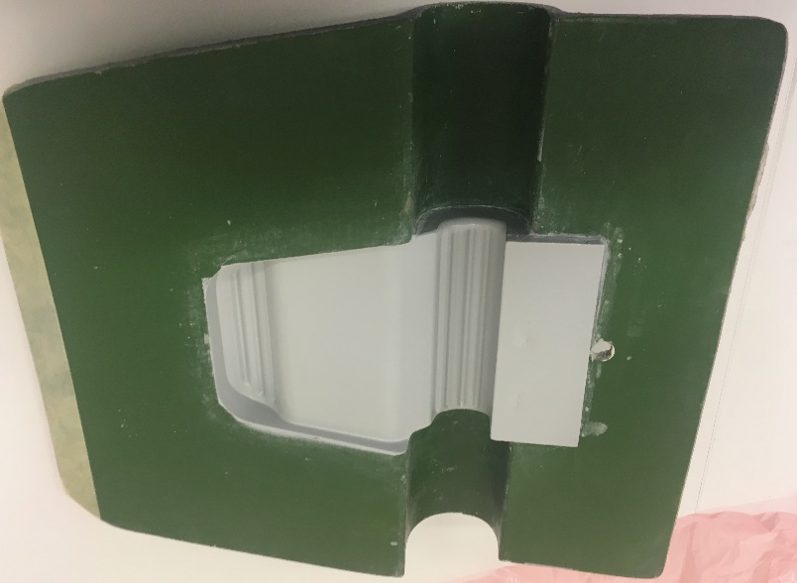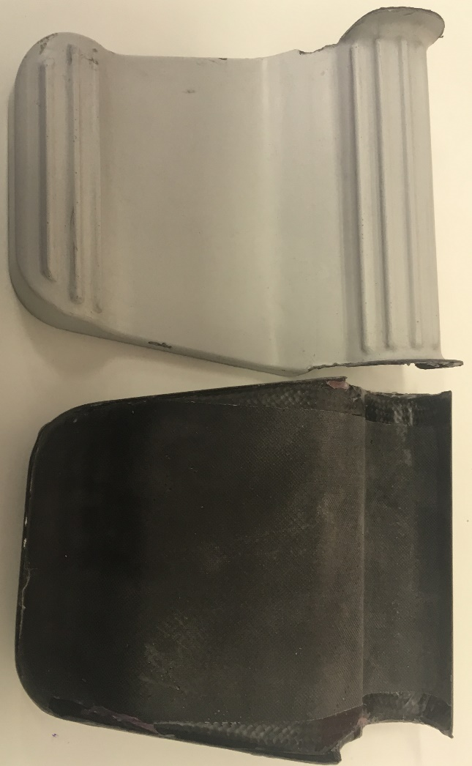
Postup práce:
92110 celoplošne 45° Živica: 30g+ tužidlo
92125 celoplošne 45°
2xCF200 45°
Odtrhovka navrch!

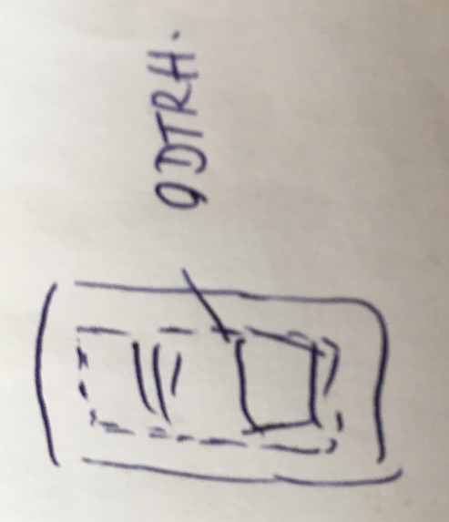
Celkový čas práce: 30 min.

